a) Complétez et reliez.
Support pédagogique du JDE N° 1170
du vendredi 4 mars 2016


Ce graphique représente la répartition des musulmans dans les différents pays du monde.
Activité 1L’islam, la religion des musulmans.
Dossier : L’islam
•  •  •
  • | ¹/₂ des musulmans vivent en Indonésie, au Pakistan, en Inde et au Bangladesh.
  • | ¹/₅ des musulmans vivent dans les pays arabes.
  • | ...../..... des musulmans vivent dans d’autres pays.
b) Transformez les fractions en pourcentages.
.......... % des musulmans vivent dans les pays arabes.
.......... % des musulmans vivent en Indonésie, au Pakistan, en Inde et au Bangladesh.
.......... % des musulmans vivent dans d’autres pays.
c) Calculez et écrivez en chiffres.
Sachant qu’il y a 1,6 milliard de musulmans dans le monde, combien y en a-t-il qui vivent...
... dans les pays arabes ?  ...................................... | Vos opérations.
... en Indonésie, au Pakistan, en Inde et au Bangladesh ?  ..................................... | Vos opérations.
... ailleurs dans le monde ?  ..................................... | Vos opérations.
a) Écrivez les nombres.
Activité 2La naissance de l’islam.
Dans le monde, il y a...
 | en milliards | en millions | en mille | en unités
Chrétiens | ............................ | ............................ | ............................ | ............................
Musulmans | ............................ | ............................ | ............................ | ............................
Hindous | ............................ | ............................ | ............................ | ............................
b) Recopiez ces événements dans l’ordre chronologique.
 |  |  | Années
Mohammed est élevé par son oncle et grandit avec son cousin Ali.  À 25 ans, il épouse Khadija, une riche veuve.  Il lance une guerre sainte contre les ennemis d’Allah et reconquiert La Mecque.  Naissance de Mohammed à La Mecque.  Mohammed entreprend de convertir les tribus arabes à l’islam.  Il devient caravanier.  Mohammed meurt et laisse la parole d’Allah aux musulmans.  L’ange Gabriel lui apparaît et lui annonce qu’il est le prophète choisi par Allah.  Mohammed doit fuir La Mecque et s’installe à Médine. | 1 | ..............................................................................  .............................................................................. | 570
 | 2 | ..............................................................................  ..............................................................................
 | 3 | ..............................................................................  ..............................................................................
 | 4 | ..............................................................................  .............................................................................. | ..........
 | 5 | ..............................................................................  .............................................................................. | ..........
 | 6 | ..............................................................................  ..............................................................................
 | 7 | ..............................................................................  .............................................................................. | ..........
 | 8 | ..............................................................................  .............................................................................. | ..........
 | 9 | ..............................................................................  .............................................................................. | 632
c) Répondez.
1. Qu’est-ce qu’une religion « monothéiste » ?
...................................................................................................................................
2. Citez les trois grandes religions monothéistes.
.................................................................. |  | ..................................................................
 | ..................................................................
a) Complétez.
Activité 3Les cinq piliers de la foi – Trois lieux saints. .
« Le Coran impose des règles à suivre pour être un bon musulman. La pratique de l’islam repose sur 5 obligations que l’on appelle les 5 piliers de la foi (la croyance). »
 | Les 5 piliers de la foi. |  |  | Ce que font les musulmans
1. | ...................................  ................................... | • | • | Pendant le ramadan, il est interdit de manger, boire, fumer, d’avoir des relations sexuelles entre le lever et le coucher du soleil.
2. | La prière | • | • | C’est affirmer que l’on croit en un Dieu unique (Allah) et que Mohammed est son prophète.
3. | ...................................  ................................... | • | • | ..................................................................................  ..................................................................................  ..................................................................................
4. | L’aumône | • | • | S’il en a les moyens, chaque musulman doit, une fois dans sa vie, effectuer un voyage aux lieux saints de La Mecque
5. | ...................................  ................................... | • | • | ..................................................................................  ..................................................................................  ..................................................................................
b) Complétez. Utilisez éventuellement des référents.
« Trois lieux saints »
Villes saintes | Pays | Capitales
............................................... | ............................................... | ...............................................
............................................... | ............................................... | ...............................................
............................................... | ............................................... | ...............................................
La première ville sainte, A E E U C L M Q ........................................................, c’est là que
..............................................................................................................................................
La deuxième ville sainte, E É I D M N ........................................................, c’est là que
..............................................................................................................................................
La troisième ville sainte, A E É U J L M R S ........................................................, c’est là que
..............................................................................................................................................
Retrouvez les mots puis placez-les dans la grille.
Activité 4La mosquée, lieu pour prier – Le Coran, la parole d’Allah.
10 mots, 10 définitions. (Attention, l’ordre des définitions ne correspond pas nécessairement aux numéros de la grille).
- Le livre saint des musulmans :  ...................................  - Celui qui lance l’appel à la prière :  ...................................  - L’homme désigné par la communauté pour diriger la prière :  ...................................  - Nom donné à un chapitre du livre saint : ...................................  - Une parole du prophète rapportée par ses disciples : ...............................  - Ensemble de textes (la tradition) reprenant paroles, gestes et attitudes du prophète :  ...................................  - Un paragraphe des chapitres du livre saint : ...................................  - Une estrade sur laquelle se tient l’imam pour dire ses discours :  ...................................  - Nom donné à une niche qui se trouve dans la mosquée et qui indique la direction de La Mecque :  ...................................  - Nom donné à la loi islamique :  ................................... | 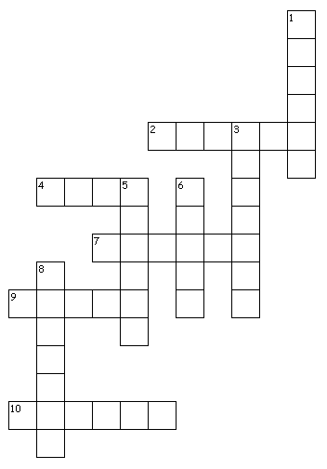
a) On a découpé le texte suivant, inspiré de cet article, en dix morceaux que l’on a mélangés. Reconstituez le puzzle. Ne consultez le dossier que pour corriger.
Activité 5Deux grands courants ... – Sunnites, chiites : les différences.
A - C’est de ce conflit de succession que sont nées
B - chef religieux le meilleur musulman.
C - doivent guider la communauté des musulmans.
D - Les deux clans s’affrontent au cours de plusieurs batailles.
E - Cependant, d’autres fidèles pensent que c’est un parent du
F - les sunnites pour qui il est plus important d’être un bon musulman
G - La plupart des fidèles pensent qu’il faut désigner comme
H - les deux grandes branches de l’islam :
I - et les chiites pour qui les descendants d’Ali
J - prophète qui doit lui succéder.

Le bon ordre :

1 | 2 | 3 | 4 | 5 | 6 | 7 | 8 | 9 | 10
G

b) Nombre de musulmans. Tracez une croix à côté du graphique qui représente la répartition des branches de l’islam.
.........
.........
.........

Légende : | Justifiez votre choix.
   | : | Musulmans sunnites
   | : | Musulmans chiites
   | : | Autres musulmans
Activité 6L’islamisme fait du tort à l’islam.

a) Reconstituez le texte. Confrontez vos réponses et consultez le JDE pour corriger. |  |  | b) « Des groupes djihadistes ». Complétez.  c) Répondez.  1. Qu’est-ce que le « grand djihad » ?  ................................................................  ................................................................  ................................................................  ................................................................  ................................................................  ................................................................  2. Qu’est-ce que le « petit djihad » ?  ................................................................  ................................................................  ................................................................  ................................................................  ................................................................  ................................................................
  Nom | Boko Haram
  Lieu | ............................................
  Nom | Les talibans
  Lieux | - ............................................  - ............................................
  Nom | Daesh
  Lieux | - ............................................  - ............................................
justice, éducation, culture, vie privée...  Beaucoup d’islamistes ne sont pas prêts à respecter des principes comme l’égalité entre les | A • | • 1
à l’époque où elle est née. Ce sont  des intégristes (ils refusent toute  évolution au nom de la religion). Il y en a dans toutes les religions. | B • | • 2
Les islamistes sont des intégristes  de l’islam. Ils veulent imposer les lois religieuses dans tous les domaines: organisation des pays, | C • | • 3
Mais il y a des musulmans qui refusent  que leur religion subisse des  adaptations. Ils veulent qu’elle soit  pratiquée de façon stricte comme | D • | • 4
hommes et les femmes, la liberté de dire ce que l’on pense ou de choisir sa religion. | E • | • 5
idées de façon non violente en  participant à des élections par exemple pour essayer d’arriver au | F • | • 6
Cependant, il existe plusieurs sortes  d’islamistes. Certains ont une vision de l’islam plus stricte et tournée vers le passé que d’autres. Certains tentent de répandre leurs | G • | • 7
pouvoir (exemple : le parti Ennahdha  en Tunisie). D’autres utilisent la violence. | H • | • 8
a) Recopiez ce texte et ne consultez le dossier que pour corriger.
Activité 7L’islam en Belgique.
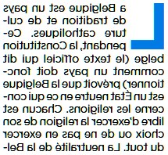 | .................................................................................................  .................................................................................................  .................................................................................................  .................................................................................................  .................................................................................................  .................................................................................................  .................................................................................................  .................................................................................................
b) Coloriez en vert la religion ou le courant philosophique dont vous faites partie.
  La religion catholique
  La religion protestante
  L’islam
  La religion orthodoxe
  Le judaïsme
  La laïcité
  Autre
c) Replacez les mots disparus au bon endroit dans le texte.
Le .............................. de la .............................. du .............................., les .............................. tuent un mouton selon un rituel bien précis pour se souvenir du jour où Abraham a failli tuer son .............................. pour l’offrir à Dieu.  Au dernier moment, un .............................. lui a proposé de tuer un mouton et de laisser son fils en ...............................  Le .............................. sacrifié est consommé en .............................. au cours d’un ............................... Cette fête est aussi un moment de ........................... avec les .............................., les .............................. et les plus ......................... à qui on peut donner un peu de mouton. | Mots à replacer.
amis
ange
famille
fête
fils
jour
mouton
musulmans
partage
pauvres
repas
sacrifice
vie
voisins
d) Répondez.
1. Depuis quelle année l’islam est-il reconnu officiellement en Belgique ? ...........................
2. À combien estime-t-on le pourcentage de la population belge qui est musulmane ?
...........................
3. Combien de mosquées la Belgique compte-t-elle environ ? ...........................
Associez questions et réponses. Reliez.
Activité 8Comment les enfants musulmans vivent-ils leur religion ?
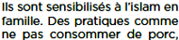  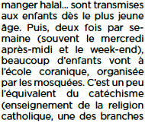  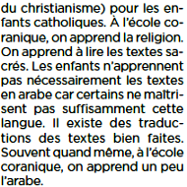 | 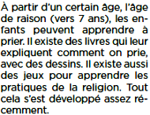  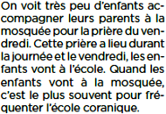 | 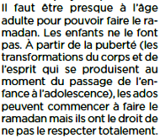  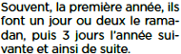  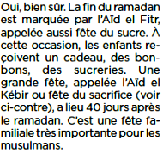
  1 •
  2 •
  3 •
  4 •
  5 •
E •
Les enfants accompagnent-ils leurs parents à la mosquée pour la prière du vendredi ?

C •
Les enfants participent-ils à des fêtes religieuses ?

B •
Les enfants musulmans prient-ils ?

D •
Comment les enfants musulmans apprennent-ils leur religion ?

A •
Les enfants pratiquent-ils le ramadan (le jeûne) ?

Corrigé disponible sur simple demande auprès de votre consultant régional ou via l’adresse suivante : benedicte.lemercier@lejde.be (merci de préciser le nom et le CP de votre école).

Support pédagogique réalisé par François Jansen

